

**ОТЧЕТ О ВЫПОЛНЕНИИ**

**практической работы № 18**

Выполнил: ст.гр. _____Кырлан Габриела ____________ ____________________2ИСП9-23____________

Специальность: 09.02.07

Информационные системы и программирование

Проверил: преподаватель Кумскова И.А.

Москва

2023

**Тема:** Создание Windows-приложений. Создание графического редактора

**Цель работы:** Понять основы работы с графикой в Visual Studio. 2. Научиться использовать функции и типы графической библиотеки GDI+.

**Ход работы.**

**Вариант 2**

**Задание 1.** Cоздать приложение графический редактор, реализующее следующие функции: − создание, просмотр и сохранение изображений; − рисование различных фигур с заливкой и без заливки; − ввод координат осуществлять щелчками по графическому полю; − для рисования фигур использовать меню и панель инструментов; 3 − обеспечить возможность установки для пера и кисти любого цвета из полной палитры цветов.

(код программы и режим выполнения программы)

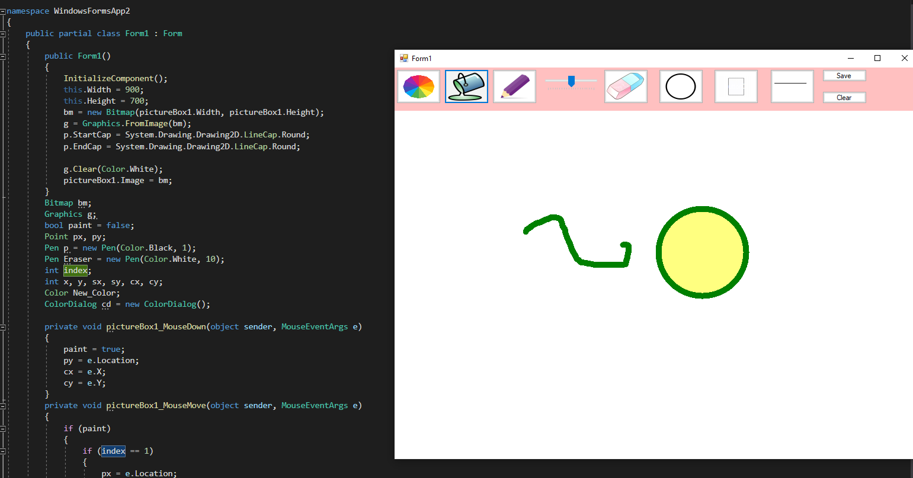

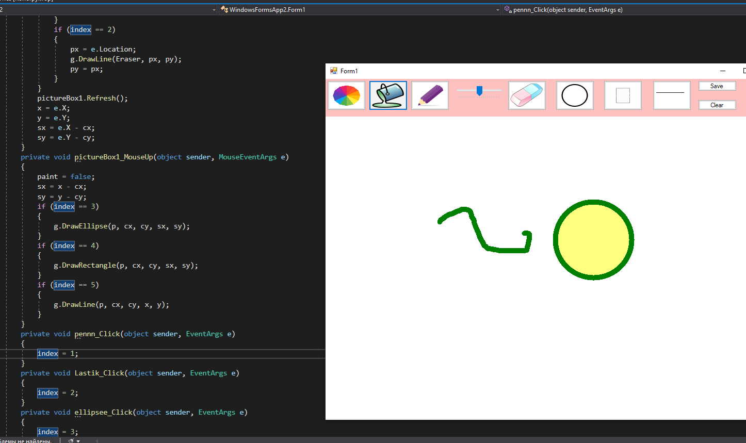

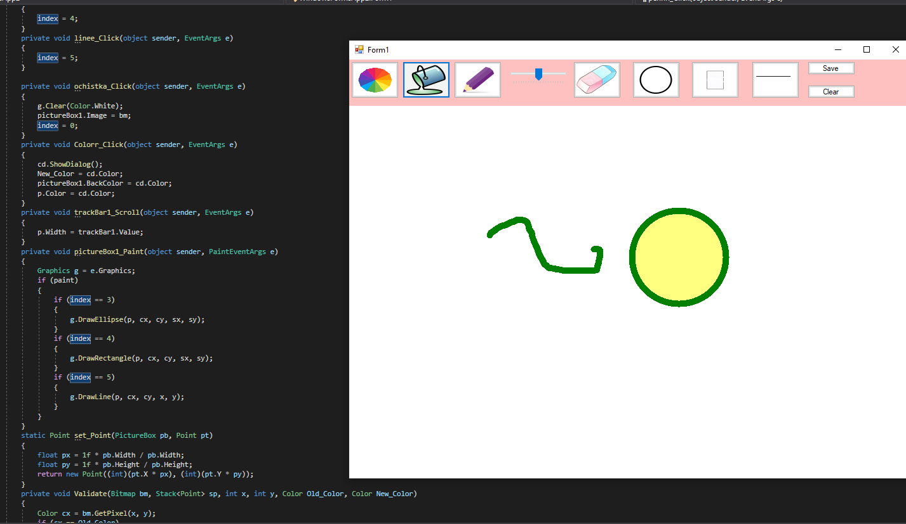

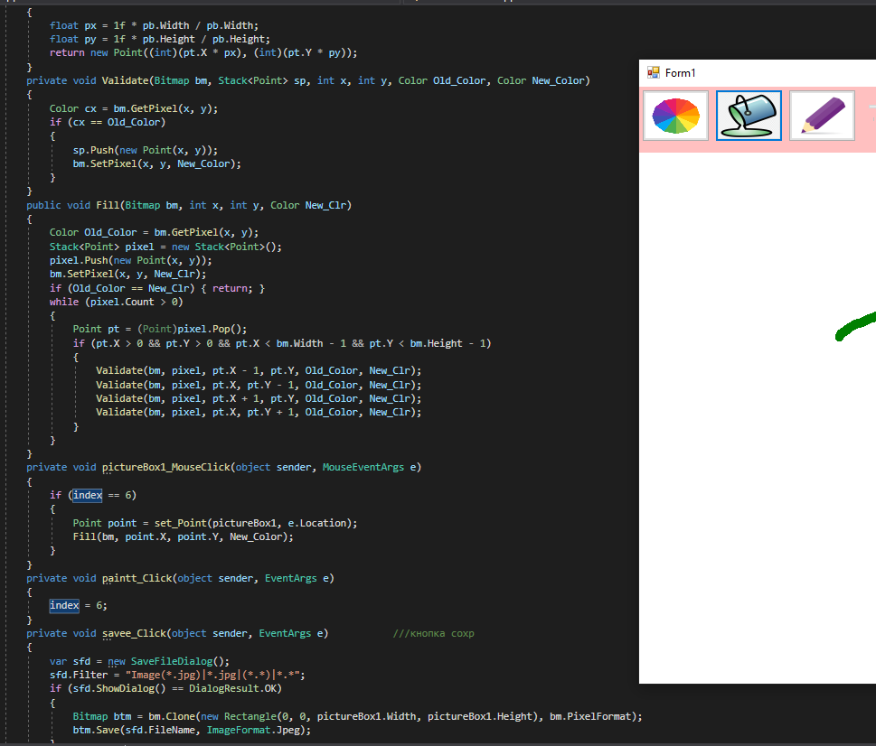

Проверка работы программы:

|  |  |  |  |  |  |  |
| --- | --- | --- | --- | --- | --- | --- |
| №  теста | Входные данные | |  | Результат | Ошибки |  |
| V1 | V2 | S |
| 1 | 5 | 6 | 2 |  |  |
| 2 |  |  |  |  |  |
| 3 |  |  |  |  |  |
|  |  |  |  |  |  |
|  |  |  |  |  |  |

**Ответы на контрольные вопросы.**

1. да
2. Перечислите форматы графических файлов, которые можно загружать в объект PictureBox.
3. Способы создания объекта Graphics.
4. От чего зависит количество пикселей, отображаемых на экране?
5. Какие инструменты рисования (объекты) позволяют строить изображения

2